用途：
该软件主要应用于以下试剂盒产生数据的辅助分析
●染色体非整倍体检测试剂盒(高通量连接探针扩增法）（产品编号：N9002）
●人24条染色体拷贝数检测试剂盒（科研用途）（产品编号：N1002）

样本要求：
至少1个检测样本和1个正常男性对照样本

软件输入2个文件：
1、 GeneMapper输出数据文件。
GeneMapper输出每道毛细管样本名称(Sample Name), 每组（Marker）连接探针(Allele)的峰高值(Height), 面积(Size)等信息。

要求：txt文本文件。

背景: 通常Panel及bin文件名称为GSN9002，Marker为FAM1, FAM2，VIC1, VIC2, NED1, NED2, PET1, PET2八组，对应8个GROUP，Allele名称必须与内置配置参数信息中的探针名称一致。
内置配置参数信息见 N9002配置参数信息文件.excel

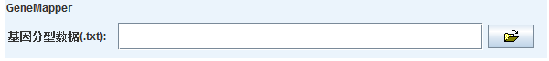

2、样品信息文件
包含样品名称，样品编号，样品类型
样品类型为:
Case: 检测样本
Control, 正常对照样本

要求：txt文本文件。

- 分析结果

